**PHÒNG GD – ĐT QUẬN BÌNH THẠNH ĐỀ ĐỀ NGHỊ CUỐI HỌC KÌ II**

**TRƯỜNG THCS YÊN THẾ** **Năm học 2022 – 2023**

**Môn : Toán Lớp : 6**

*( Đề này có 4 trang)* **Thời gian** : 90 phút

**Phần 1. Trắc nghiệm khách quan. *(3,0 điểm)* Mỗi** câu sau đây đều có 4 lựa chọn, trong đó chỉ có 1 phương án đúng**.** Hãy khoanh tròn vào phương án đúng trong mỗi câu dưới đây:

**Câu 1. [NB]** Trong các cặp phân số sau, cặp phân số nào bằng nhau?

**A. **và  . **B.** và . **C.**và . **D.** và .

**Câu 2. [TH]** Khẳng định nào dưới đây **sai**?

**A.**  . **B.**  .

**C.** . **D.** .

**Câu 3. [TH]** Giá trị của của -24 là

**A.** –8. **B.** -16. **C.** –48. **D. -**72.

**Câu 4. [NB]** Hỗn số  được viết dưới dạng phân số là?

**A.** . **B.** . **C.** . **D.** .

**Câu 5**. **[NB]** Số đối của -0,45 là?

**A**. 0,45 **B.** 0,54

**C.** -0,45 **D.** -0,54

**Câu 6. [TH]** Tìm x biết x +  = 0.25%

**A.** . **B.** . **C.**  . **D.** .

**Câu 7.** **[TH]**  Trong các loại biển báo sau, biển báo nào có trục đối xứng?

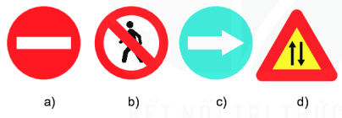

A. Hình a) và Hình c) B. Hình a) và Hình d)

C. Hình c) và Hình b) D. Hình c) và Hình d)

**Câu 8. [NB]** Kể tên bộ ba điểm thẳng hàng trong hình vẽ đưới đây:

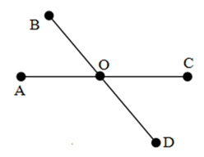

A. A, O, D và B, O, C     B. A, O, B và C, O, D

C. A, O, C và B, O, D     D. A, O, C và B, O, A $BC=16\text{cm}$

**Câu 9. [NB]** Cho các đoạn thẳng AB = 4cm; MN = 5cm; EF = 3cm; PQ = 4cm;

IK = 5cm. Chọn đáp án **sai.**

A. AB < MN B. EF < IK

C. AB = PQ D. AB = EF

**Câu 10. [NB]** Kể tên các tia trong hình vẽ sau

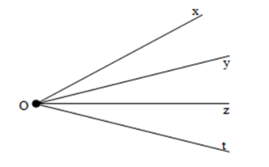

A.Ox B.Ox, Oy, Oz, Ot

C.Ox, Oy, Ot D.xO, yO, zO, tO

**Câu 11. [NB]** Cho phép thử nghiệm gieo con xúc xắc 6 mặt. Sự kiện nào trong các sự kiện sau có thể xảy ra:

A.“Số chấm nhỏ hơn 5” B.“Số chấm lớn hơn 6”

C.“Số chấm bằng 0” D.“Số chấm bằng 7”

**Câu 12. [TH]**Tung hai đồng xu cân đối 50 lần ta được kết quả như sau:

|  |  |  |  |
| --- | --- | --- | --- |
| Sự kiện | Hai đồng sấp | Một đồng sấp, một đồng ngửa | Hai đồng ngửa |
| Số lần | 22 | 20 | 8 |

Xác suất thực nghiệm của sự kiện “Hai đồng xu đều sấp” là:

A.0,22 B.0,4

C.0,44 D.0,16

**Phần 2: Tự luận *(7,0 điểm)***

**Bài 1 (2,5 điểm)** Thực hiện phép tính (Tính hợp lý nếu có )

a) **[NB]**

b) **[TH]**

c) **[VD]** 

**Bài 2 (1,0 điểm)** **[VDC]** Một cửa hàng treo bảng khuyến mãi như sau, nếu chỉ mua một đôi dép thì giá giữ nguyên, nếu mua hai đôi dép thì đôi thứ hai được giảm giá 30%, nếu mua ba đôi dép thì đôi thứ ba được giảm giá 50 %. Bạn Bình mua 3 đôi dép ở cửa hàng trên thì bạn Bình phải trả bao nhiêu tiền? Biết rằng giá ban đầu của mỗi đôi dép là 60 000 đồng.

**Bài 3 (1,0 điểm) [NB]** Em hãy vẽ trục đối xứng và tâm đối xứng của hình chữ nhật.

**Bài 4 (1,75 điểm)** Cho tia Ox, trên tia Ox lấy hai điểm M và N sao cho OM = 2cm, ON = 6cm.

1. **[NB]** Trong 3 điểm O, M, N điểm nào nằm giữa 2 điểm còn lại?
2. **[VD]** Vẽ H là trung điểm của MN, tính độ dài đoạn thẳng MH (vẽ hình, kí hiệu đầy đủ).

**Bài 5 (0,75 điểm)** Gieo một con xúc xắc 4 mặt 50 lần và quan sát số ghi trên đỉnh của con xúc xắc, ta được kết quả như sau:

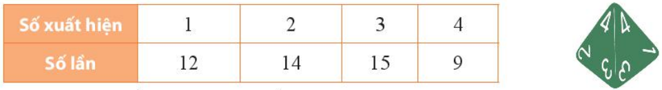

Hãy tính xác suất thực nghiệm để:

a) Gieo được đỉnh số 4.

b) Gieo được đỉnh có số chẵn.

.

------------- **Hết** -------------

**ĐÁP ÁN ĐỀ ĐỀ NGHỊ KIỂM TRA CUỐI KÌ II NĂM HỌC 2022 – 2023**

**MÔN TOÁN LỚP 6**

**I. TRẮC NGHIỆM KHÁCH QUAN:**

|  |  |  |  |  |  |  |  |  |  |  |  |
| --- | --- | --- | --- | --- | --- | --- | --- | --- | --- | --- | --- |
| 1 | 2 | 3 | 4 | 5 | 6 | 7 | 8 | 9 | 10 | 11 | 12 |
| C | D | B | C | A | D | A | C | D | B | A | C |

**II. TỰ LUẬN: (8,0 điểm)**

**Câu 1. *(2,5 điểm)***

 **0.75**

 **0.75**

 **0.5**

**Câu 2. *(1 điểm)*** Một cửa hàng treo bảng khuyến mãi như sau, nếu chỉ mua một đôi dép thì giá giữ nguyên, nếu mua hai đôi dép thì đôi thứ hai được giảm giá 30%, nếu mua ba đôi dép thì đôi thứ ba được giảm giá 50 %. Bạn Bình mua 3 đôi dép ở cửa hàng trên thì bạn Bình phải trả bao nhiêu tiền? Biết rằng giá ban đầu của mỗi đôi dép là 60 000 đồng.

**1**

Giá của đôi dép thứ hai sau khi giảm 30% là: 0.25

60 000 . ( 100% - 30%) = 42 000 ( đồng) 0.25

Giá của đôi dép thứ ba sau khi giảm 50% là:

60 000 . ( 100% - 50%) = 30 000 ( đồng) 0.25

Bạn Bình mua 3 đôi dép ở cửa hàng phải trả số tiền là:

60000+ 42000+ 30000 = 132 000 ( đồng) 0.25

**Bài 3 (1,0 điểm) [NB]** Em hãy vẽ trục đối xứng và tâm đối xứng của hình chữ nhật. **1**

Học sinh vẽ được trục đối xứng của hình chữ nhật 0.5

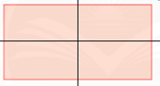

0.5

Học sinh vẽ được tâm đối xứng của một hình chữ nhật

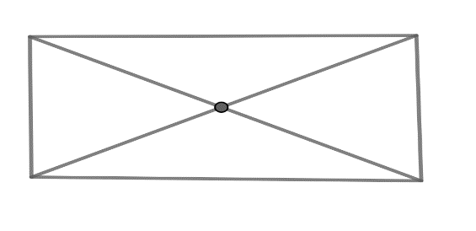

**Bài 4 (1,75 điểm)** Cho tia Ox, trên tia Ox lấy hai điểm M và N sao cho OM = 2cm, ON = 6cm.

1. **[NB]** Trong 3 điểm O, M, N, điểm nào nằm giữa 2 điểm còn lại?
2. **[VD]** Vẽ H là trung điểm của MN, tính độ dài đoạn thẳng MH (vẽ hình, kí hiệu đầy đủ).

***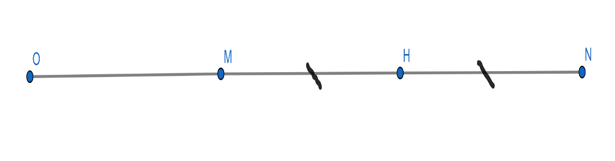* 1.75**

1. Trong ba điểm O, M,N thì điểm M nằm giữa hai điểm O và N. 0.5

1. Học sinh vẽ hình, kí hiệu đầy đủ 0.25

Tính MN 0.5

Tính MH 0.5

**Bài 5. *(0,75 điểm)*** Gieo một con xúc xắc 4 mặt 50 lần và quan sát số ghi trên đỉnh của con xúc xắc, ta được kết quả như sau:



Hãy tính xác suất thực nghiệm để:

a) Gieo được đỉnh số 4.

b) Gieo được đỉnh có số chẵn.

a) Xác suất thực nghiệm của sự kiện *gieo được đỉnh số 4* là: **0.25**

 0.5

1. Các đỉnh có số chẵn là: 2, 4 **0.5**

Xác suất thực nghiệm của sự kiện *gieo được đỉnh có số chẵn* là: 0.5

